MAQUINA EC2 UBUNTU MYSQL

APARTADO A
1.- Instala una instancia EC2 con la siguiente configuración:
• Nombre: Ubuntu_MySql
• Versión del sistema operativo: Ubuntu server 22.40 LTS (HVM) LLS volume type
• Tipo de instancia: t2.micro
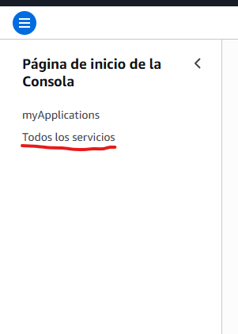
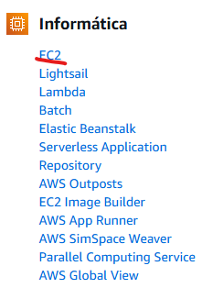
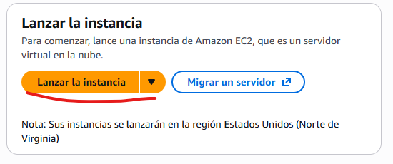
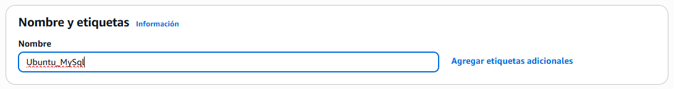
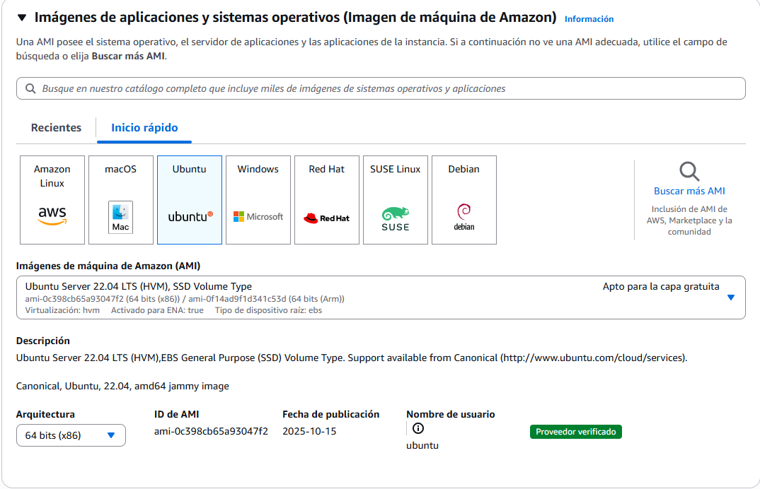
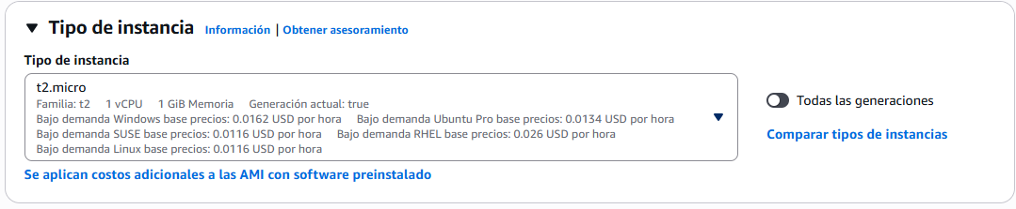
2.-Has de generar un par de claves, como se ve en las imágenes de abajo. Ponle el nombre que quieras y descárgalas a tu equipo. No te olvides de recordar donde está almacenado ese archivo con la clave. También se pueden seleccionar las que nos ofrece AWS por defecto (vockey.pem)
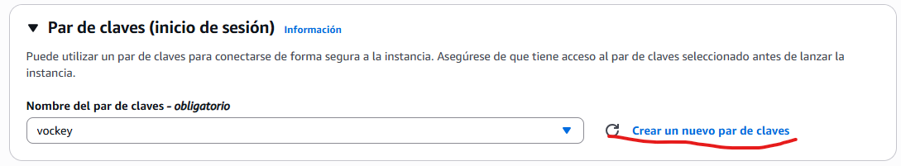
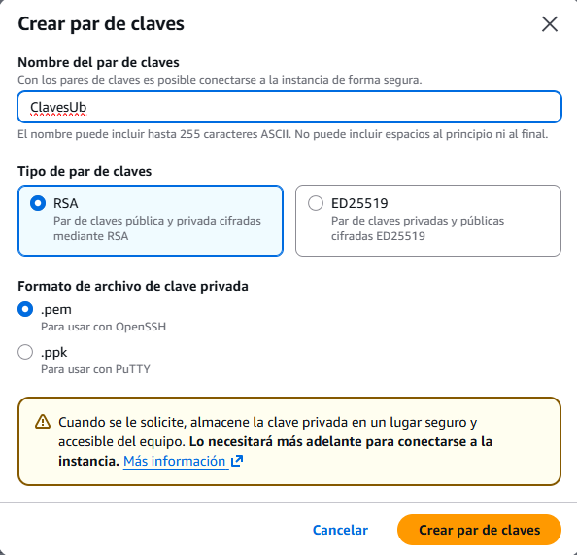
Las claves están guardadas en C:/Usuarios/Mañana

4.- Una vez finalizada la instalación muestra en una captura de pantalla que reglas por defecto tiene habilitada la máquina. INVESTIGA: ¿Para qué crees que sirve la regla habilitada?
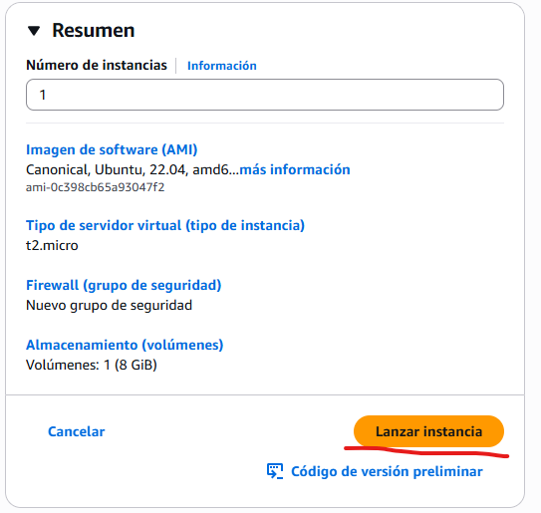
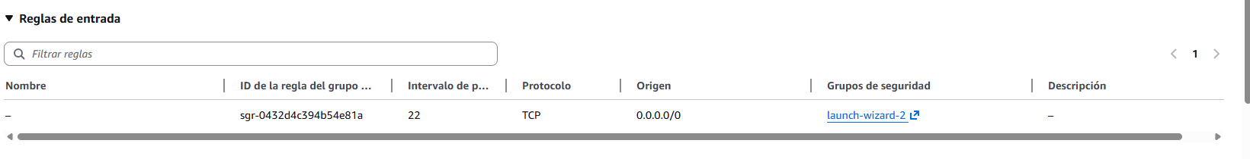
La regla por defecto sirve para permitir conectarse mediante SSH desde cualquier dirección IP.

APARTADO B
En este apartado vamos a conectarnos a la máquina recién creada y arrancada.
- Para ello necesitamos saber que nombre de usuario está habilitado por defecto en ella. En el siguiente enlace tienes esa información para cada tipo de instancia:
Conexión a la instancia de Linux con SSH - Amazon Elastic Compute Cloud
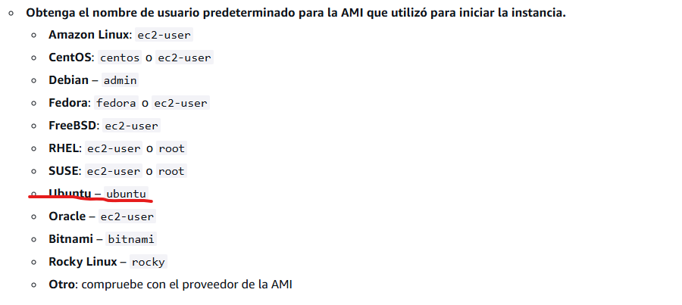

- El siguiente paso será tener localizada la ruta del archivo con la clave pública que nos hemos descargado.
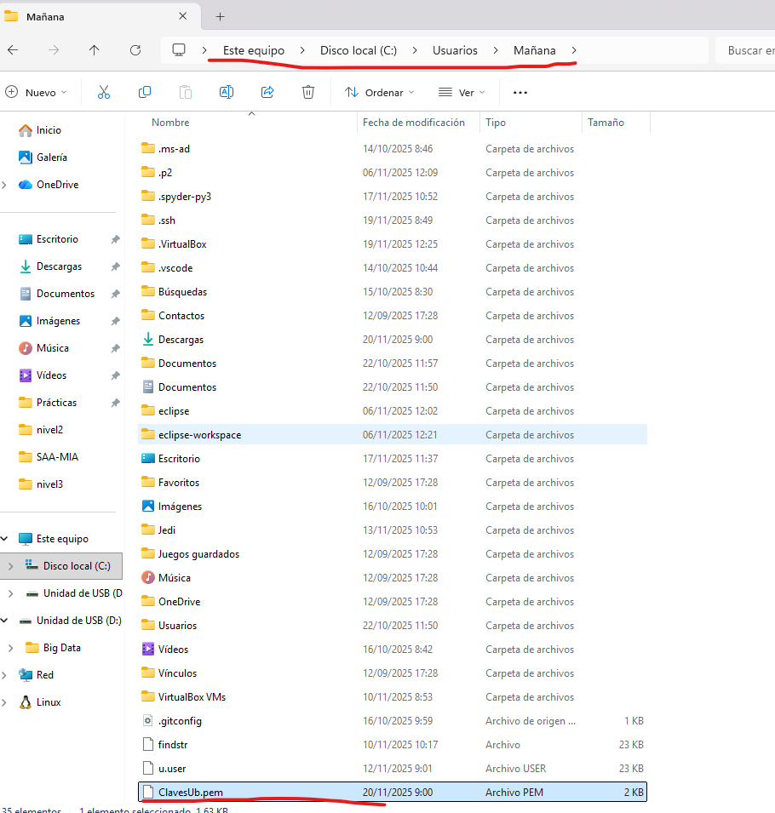
- Localizar la dirección IPv4 pública de nuestra máquina (también nos serviría el DNS público).
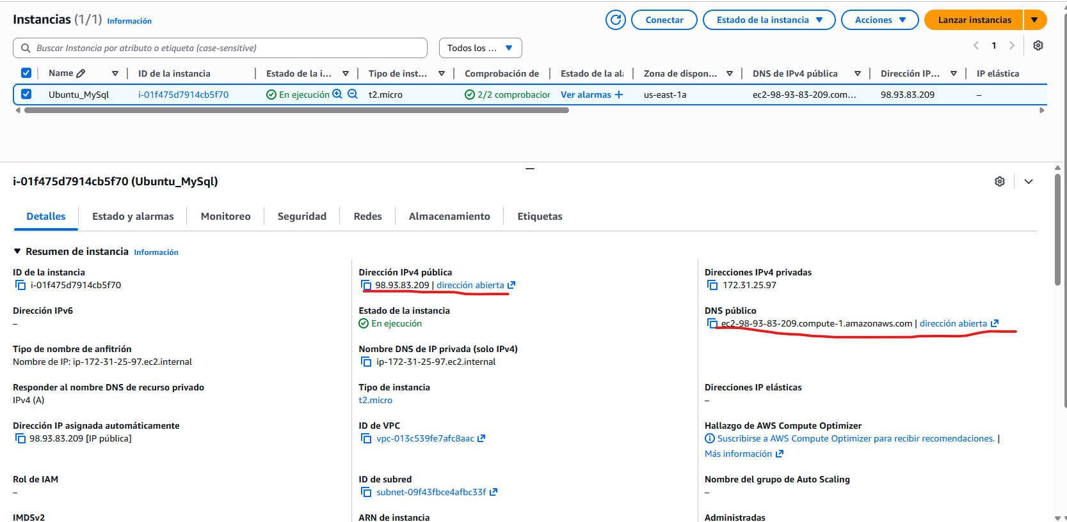

- Finalmente lanzaremos la consola o línea de comandos de nuestro Windows y ejecutamos el comando:
ssh -i ruta/archivoclave.pem usuario@IPv4publica
Una vez ejecutado este comando, estaremos ya dentro de nuestra máquina EC2 y podremos trabajar en ella como en cualquier otro Ubuntu.
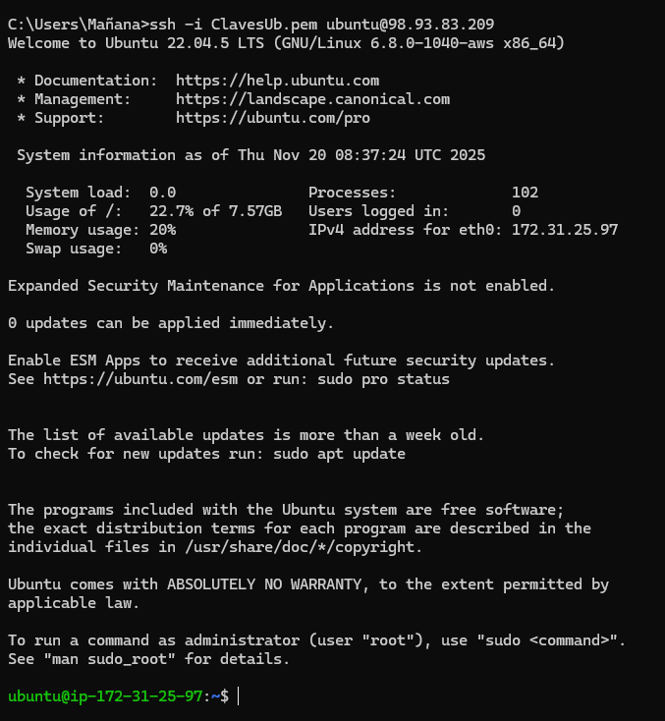

- Responde a las siguientes preguntas:
o Al final del apartado c) de la introducción hablábamos de otras formas de administrar nuestro espacio en AWS. Allí se ponía de ejemplo un comando. Ejecútalo en Cloud Shell. ¿Qué crees que nos muestra dicho comando?
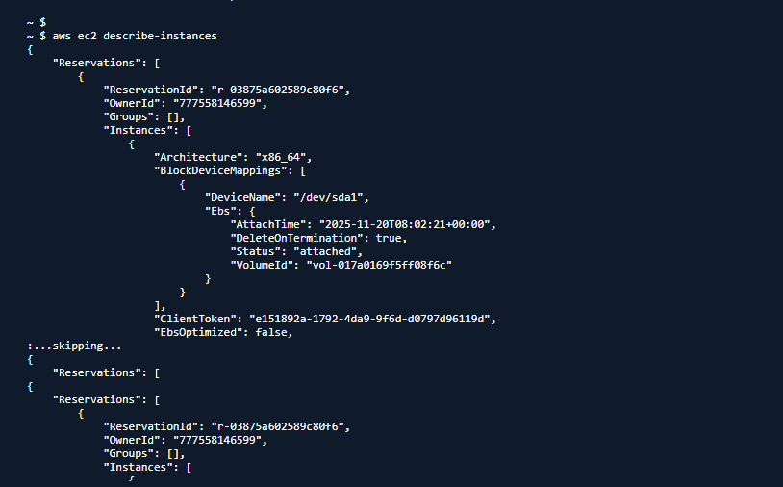
Nos muestra la información de las instancias EC2 que hemos creado.
o ¿Qué limitaciones tenemos a la hora de ejecutar instancias EC2?
- El servicio solo puede asumir el rol LabRole IAM
- Solo pueden ser instancias On-Demand
- Solo pueden estar funcionando 9 instancias a la vez
- Las instancias que estén funcionando solo pueden utilizar 32 vCPU a la vez, independientemente de cuantas sean.
- El almacenamiento tiene un máximo de 100GB.
- La flota de EC2 no está disponible en Learner Labs

APARTADO C
1.- Instala en tu instancia EC2 el servidor de bases de datos MySql server. Puedes encontrar numerosos tutoriales de cómo hacerlo en Internet, por ejemplo, en Instalar MySQL 8.0 en Ubuntu 24.04 No te olvides de poner la contraseña al usuario root cuando ejecutes el script mysql_secure_installation
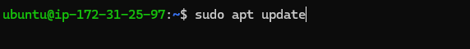
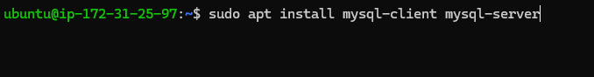
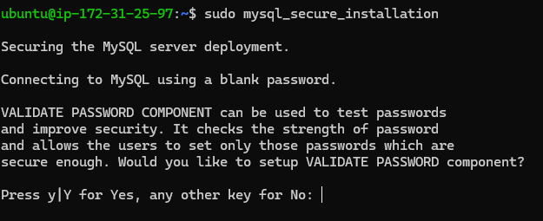2.- Crea un usuario y su contraseña con todos los permisos sobre todas las tablas de todas las bases de datos.
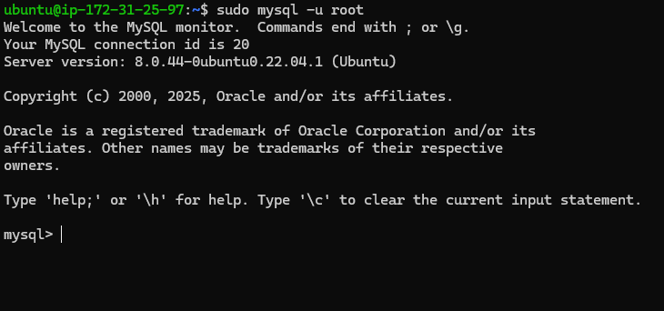
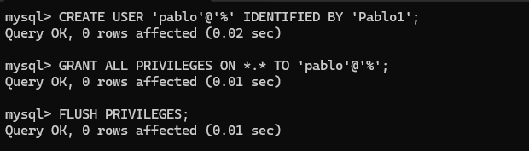
3.- Habilita acceso remoto al servidor MySQL.
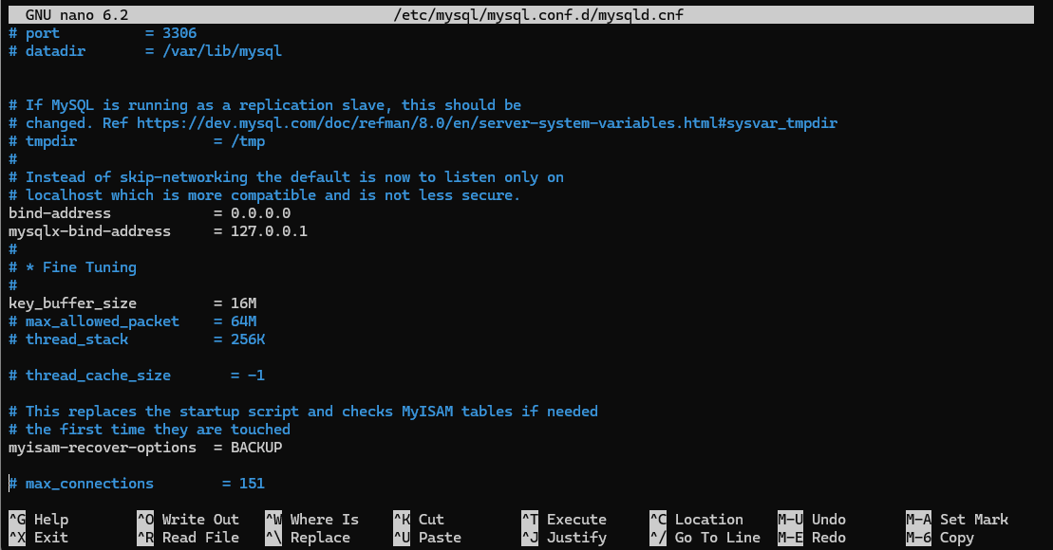
4.- Verifica que el firewall de tu máquina permite el acceso al puerto de MySQL
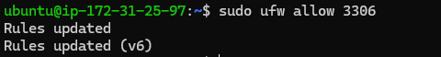
5.- Añade al grupo de seguridad de tu máquina una regla de entrada que permita acceso a MySql a través del puerto por defecto de este servidor que es el 3306.
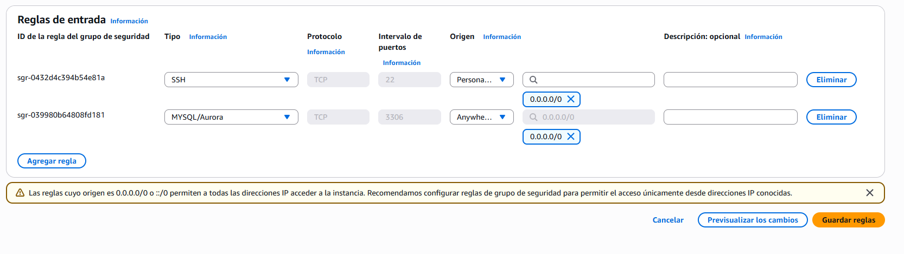

5.- DBeaver es una aplicación de software cliente de SQL y una herramienta de administración de bases de datos. Descarga e instala en tu Windows la versión Lite de DBeaver:
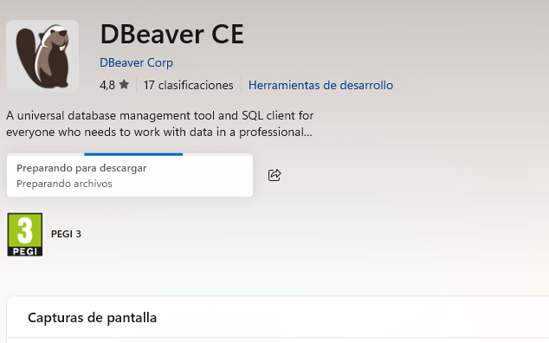
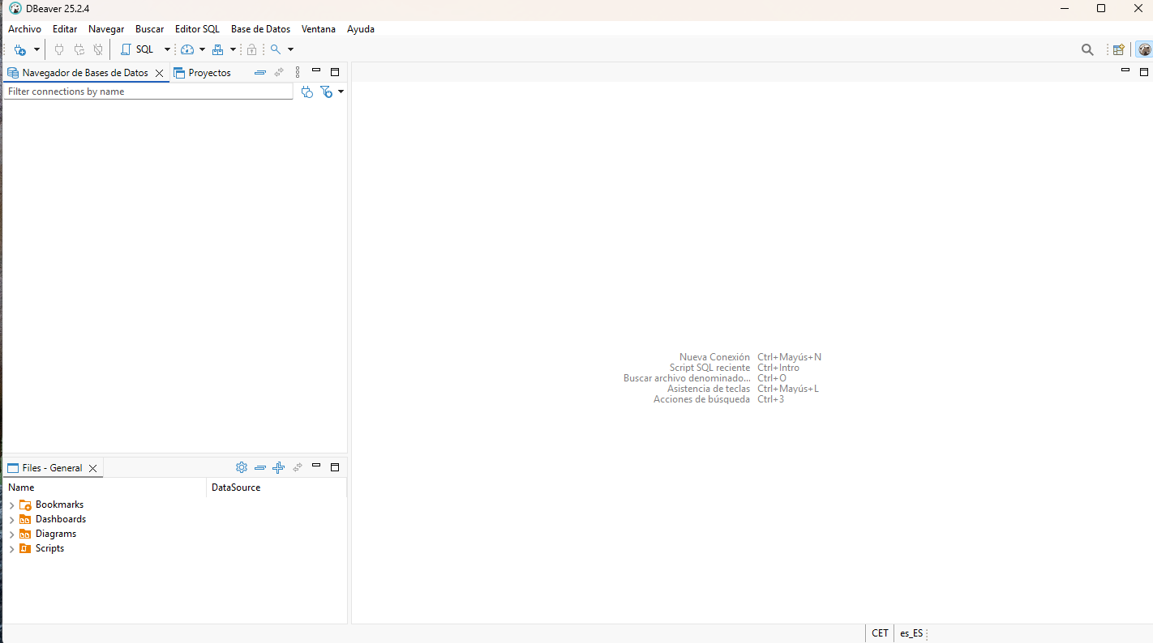

6.- Conectarse con DBeaver al servidor MySQL de tu instancia EC2 usando el usuario y contraseña utilizados en el punto 2. Verifica que te conectas correctamente. En el siguiente enlace tienes un pequeño videotutorial sobre Dbeaverr: https://www.youtube.com/watch?v=i0f5FvRFco0
